ГЛАВА 1

Для осуществления послепродажного обслуживания путем создания внешних страниц сайта предприятия необходимо проанализировать имеющийся опыт похожих организаций в этой отрасли. В данном случае оценим внешние сайты приборостроительных предприятий. Осуществим разбор интерфейса с точки зрения юзабилити (слово на английском, обозначающее интуитивно понятное и удобное использование), проведем SEO-анализ.

Будем ориентироваться на сайты предприятий, входящих в объединенную судостроительную корпорацию, а именно: .

1. Подглава

Чтобы заинтересовать потенциального клиента, обеспечить возможность дальнейшего сотрудничества, нужно понимать с чем ассоциируется компания у пользователей и на какие вопросы сайт должен давать ответ. Для этого соберем часто встречающиеся запросы в поисковике Яндекс и сопоставим с соответствующей им информацией.

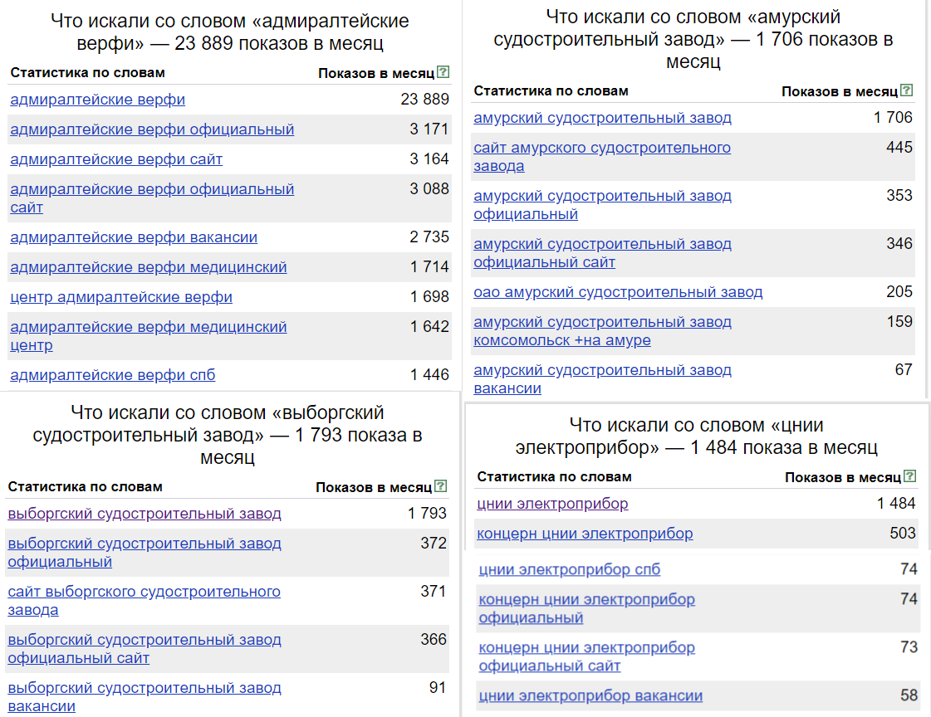

Рисунок 1.1 – Часто встречающиеся запросы по названиям компаний

Исключив запросы, не несущие полезной информации, из рисунка 1.1 выделим основной значащий – поиск вакансий. Проверим, что показывает поисковая выдача. Прямая ссылка на посадочную страницу вакансий предприятия находится в первых позициях для всех рассматриваемых компаний. Проанализируем удобство представления данных со стороны предприятия.

**Сайт «Адмиралтейские верфи»**

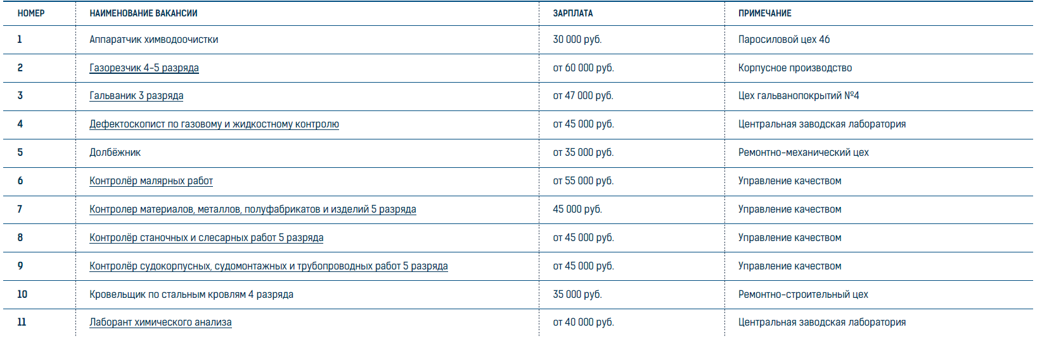

Рисунок 1.2 – Таблица актуальных вакансий

На рисунке 1.2 наглядным образом представлен список вакансий с учетом цен и мест работы.

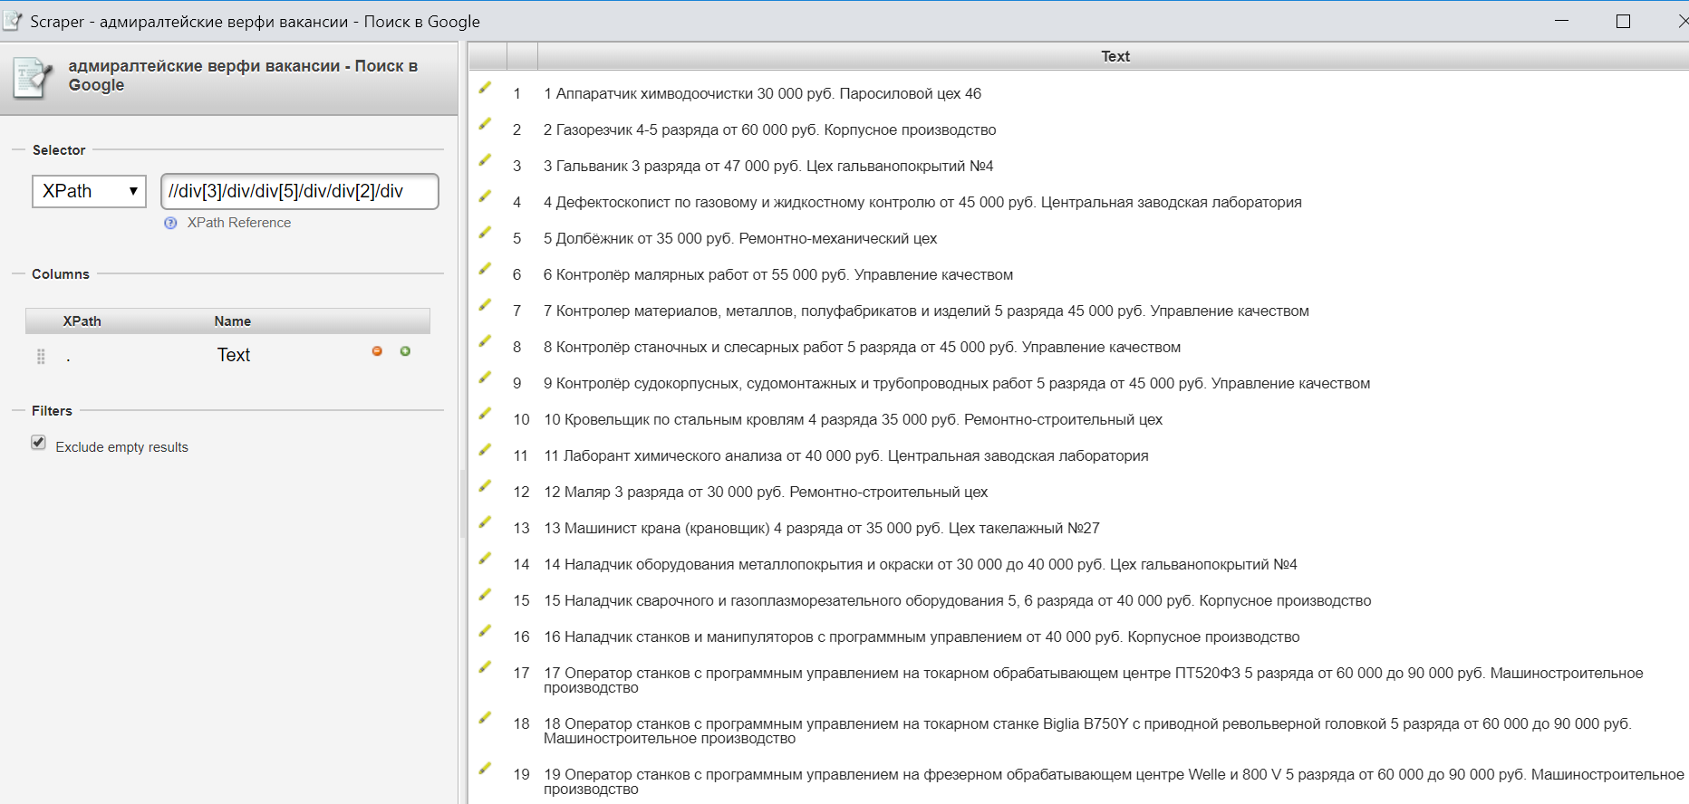

Рисунок 1.3 – парсинг значений таблицы

При попытке анализа и сопоставления данных (Рис. 1.3) с помощью Scraper (расширение Google Chrome, используется при сравнении цен конкурентов SEO-специалистом) формат таблицы меняется, что указывает на ошибки в HTML коде веб-страницы. Это не влияет на восприятие информации. Подчеркнем плюсы такого представления – на рисунке 1.2 наименования вакансий ссылаются на подробное описание работ. Пример представлен на рисунке 1.4.

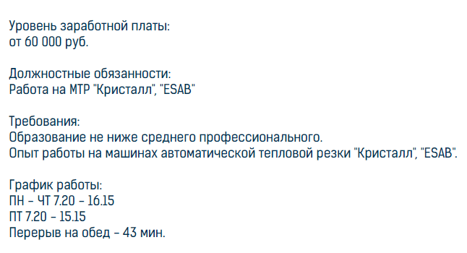

Рисунок 1.4 – Подробное описание вакансии «Газорезчик 4-5 разряда»

Таким образом, основные сведения представлены в табличном виде и легки в сравнении. О подходящих по специализации и финансовой составляющей должностях можно узнать подробнее. Информация так же разделена на смысловые блоки. Для лучшего восприятия текста следует убрать двоеточия, увеличить шрифт подзаголовков и разделить их с основным текстом большим межстрочным интервалом.

**Сайт «Амурский судостроительный завод»**

По запросу о вакансиях завода переносят на страницу с маркированным списком должностей (Рис. 1.5). Информативности он не несет.

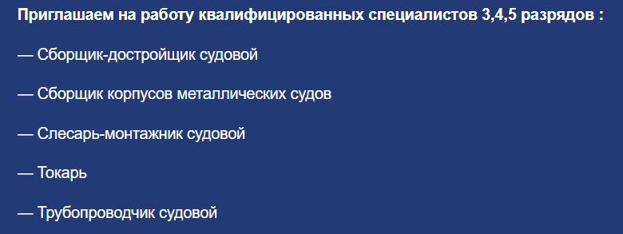

Рисунок 1.5 – Список

Далее на веб-странице расположен баннер с направлениями (Рис. 1.6), на которые предприятие предоставляет возможность целевого обучения. Эти данные не отвечают запросу клиента и тематике страницы. При этом компания так подготавливает себе сотрудников, и обратить внимание на это предложение ярким фоном в интересах самого предприятия. Предложим внести в него поправки.

Текст на баннере, вставленный на сайт вместе с фотографией, а не написанный поверх, – ошибка верстальщика, могут быть проблемы при просмотре сайта в мобильном формате. Баннер содержит изобилие информации: много данных про предприятие: определение и фирменные логотипы, но на сайте этой компании и находится сам баннер, поэтому шапку нужно убрать, останутся только программы и направления. Направления удобнее сделать ссылками на посторонний ресурс и указать им соответствующие коды, вынести в отдельную вкладку, так как это не предложения о работе.

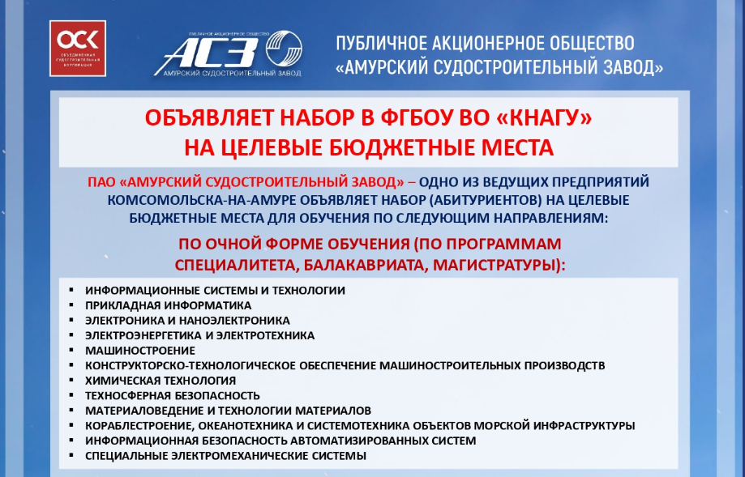

Рисунок 1.6 – Баннер

Предложение о целевом обучении занимает 70% страницы, после идет таблица о вакансиях. С точки зрения пользователя, на странице нет нужной ему информации, хотя она представлена в удобном формате вконце, как видно из рисунка 1.7.

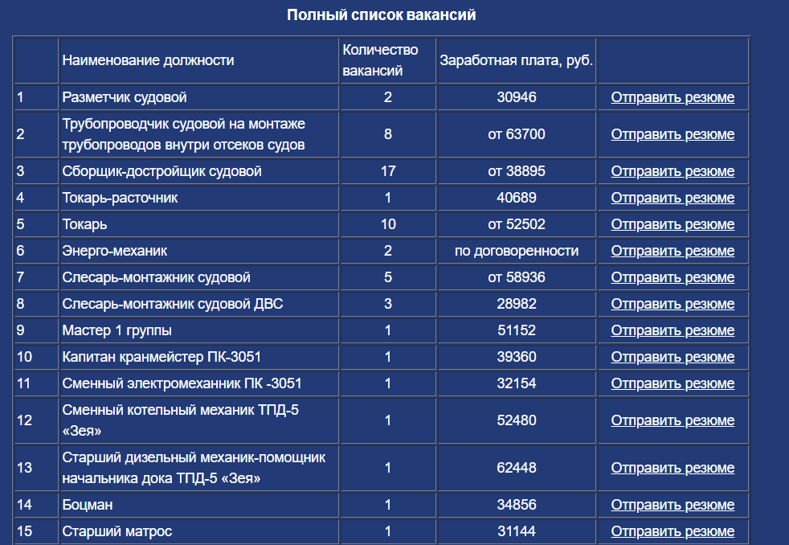

Рисунок 1.7 – Таблица

Кроме того, таблица правильно сверстана, и мы можем анализировать цены с конкурентными предложениями.

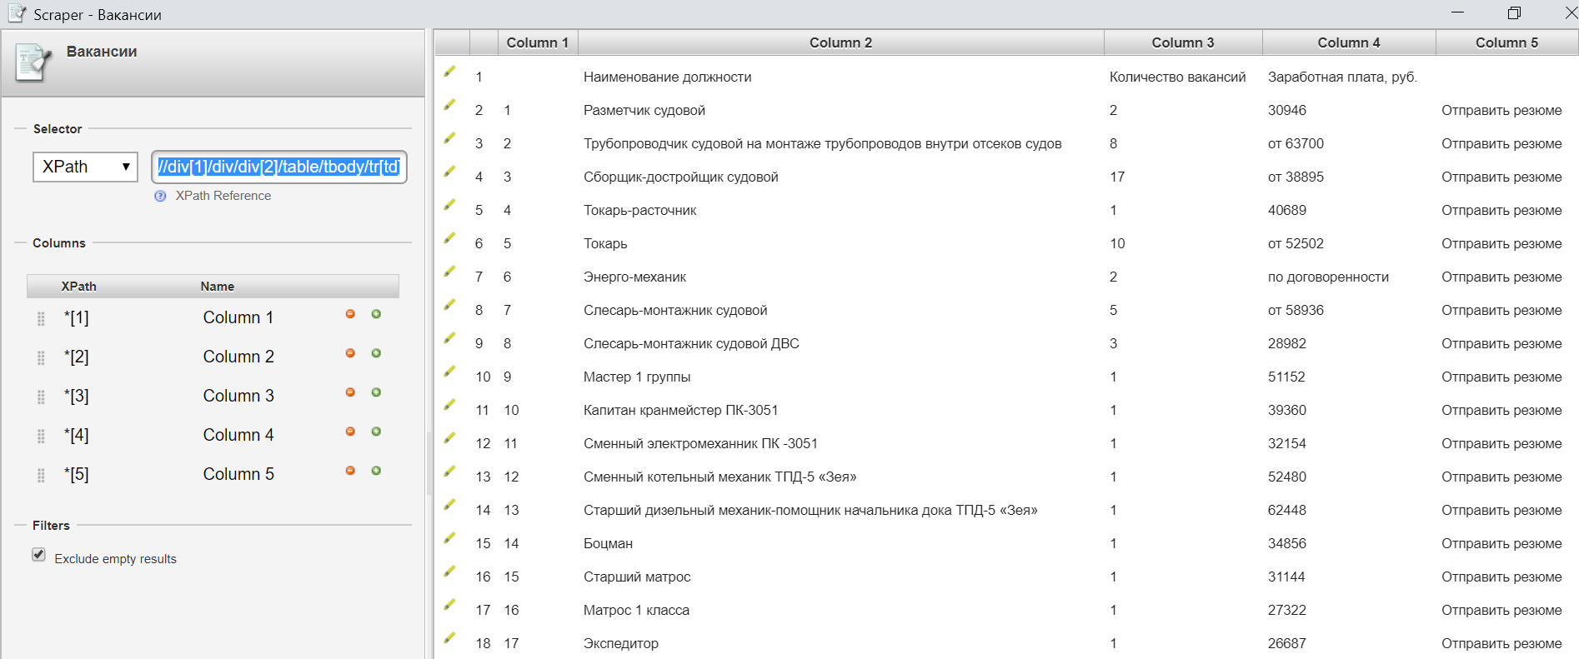

Рисунок 1.8 – Scraper

Таким образом, в разделе «вакансии» необходимо оставить таблицу и номера телефонов для связи.

**Сайт «Выборгский судостроительный завод»**

На сайте вакансий информация представлена чисто, благодаря шрифтам расставлены акценты. Однако для просмотра всех должностей нужно просмотреть всю страницу подробной информации.

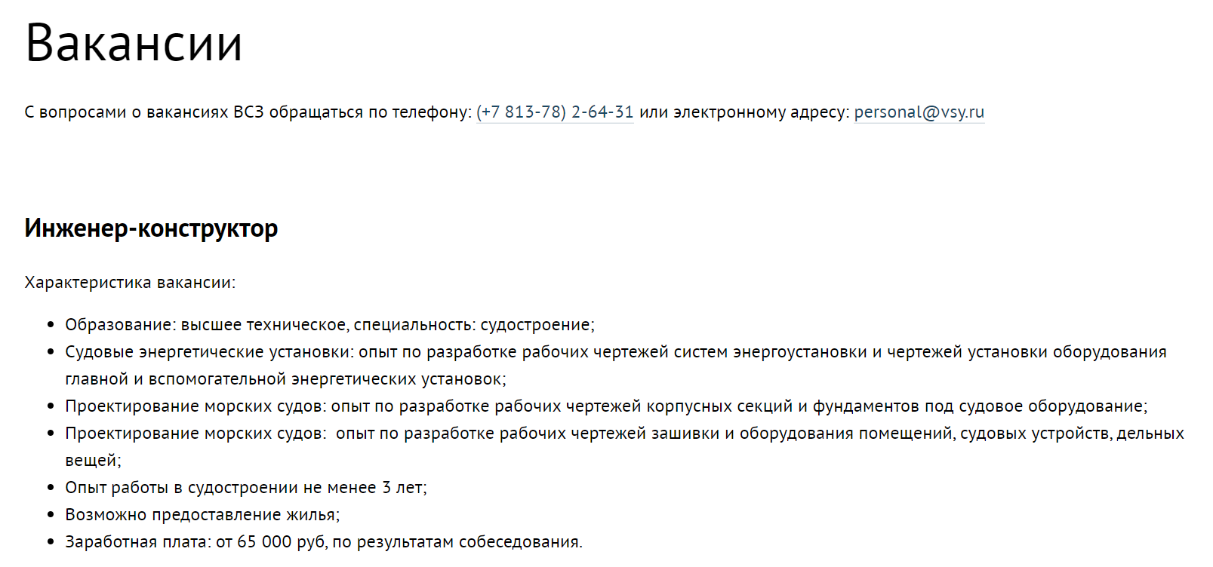

Рисунок 1.9 - Требования

Текст сверстан правильно и можно выделить должности в один столбец таблицы, как на рисунке 1.10

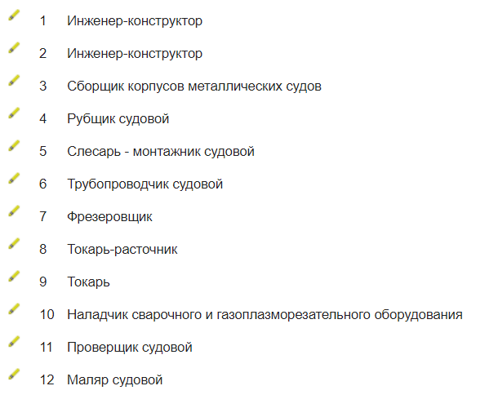

Рисунок 1.10 –

Таким образом, страница отвечает запросу пользователя, но информация представлена не наглядно.

**Концерн «ЦНИИ Электроприбор»**

Отдельной страницы вакансий у концерна «Электроприбор» нет, но есть вкладка «кадровая политика». Раскрыв ее, видно, что Электроприбор обучает сотрудников самостоятельно, и уделяет этому особое внимание. Предприятие готовит специалистов под специфику производства и позволяет включиться в процесс по окончании второго курса обучения, то есть в поиске сотрудников предприятие не нуждается, но если появляется такая необходимость – публикует их на портале headhunter. На этот сайт дана ссылка в одном из блоков (Рис. 1.12) на веб-странице, посвященной кадрам.

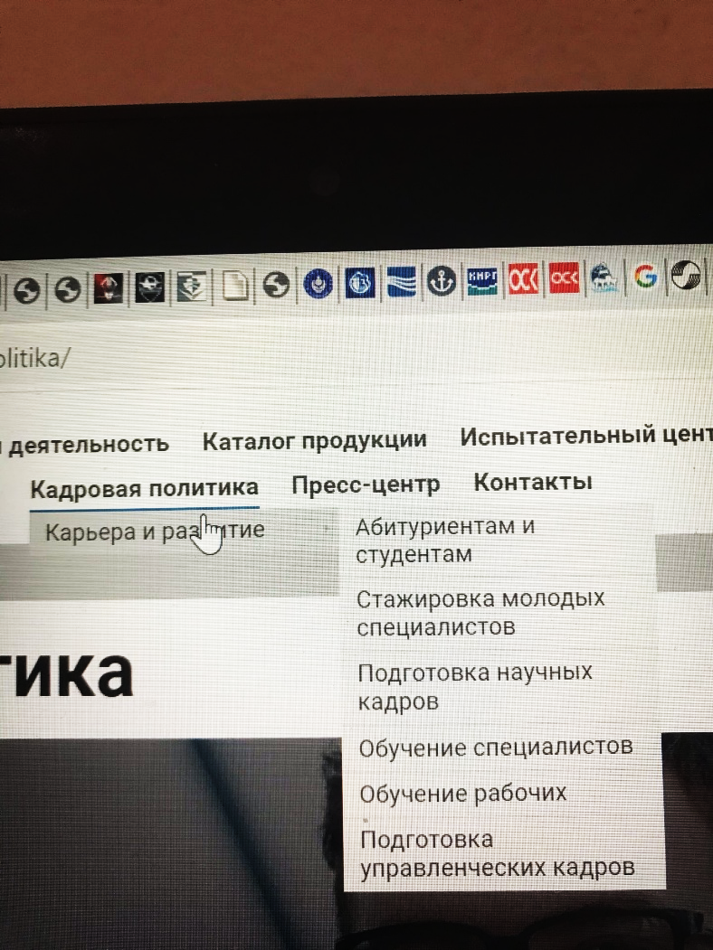

Рисунок 1.11-

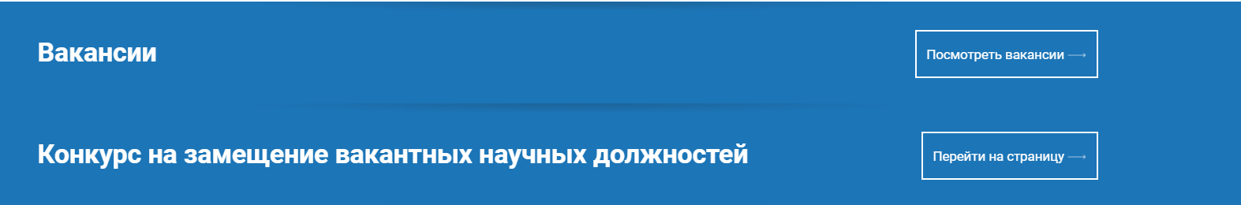

Рисунок 1.12 -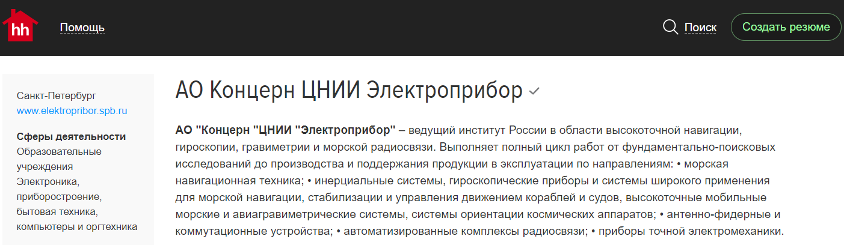

Рисунок 1.13 -

Кроме того, в поисковой выборке первая ссылка вакансий ЦНИИ Электроприбор указывает на личный кабинет на headhunter. Headhunter занимается подбором персонала в компании, поэтому найти вакансию концерна там легче, чем на официальном сайте, который необходимо искать специально. Еще одно преимущество использования портала по поиску сотрудников – посторонний источник дает ссылку напрямую на официальный сайт, что увеличит его конверсию в дальнейшем.

Таким образом, такое

1. Подглава

Основная роль сайта – находить заказчиков на судостроительные проекты, которые являются специализацией предприятия. Проведем исследование, насколько легко выйти на компанию по поиску предлагаемых ею товаров.

**Сайт «Адмиралтейские верфи»**

Подкаталог продукции представлен в виде таблицы, собраны основные сведения (Рис. 2.1).

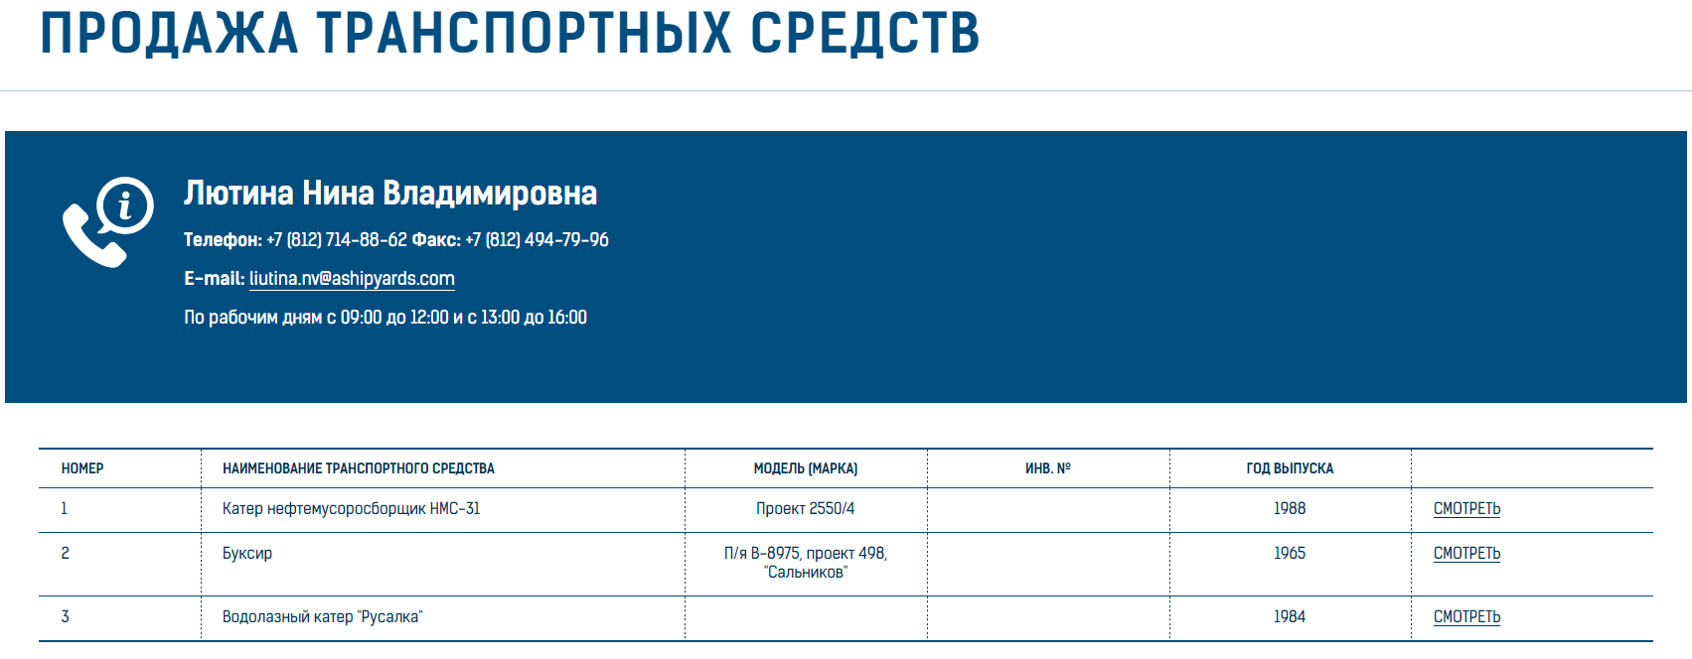

Рисунок 2.1 -

Также возможно просмотреть подробную информацию в открывающемся окне поверх страницы (Рис. 2.2). Есть ориентировочная стоимость продукции.

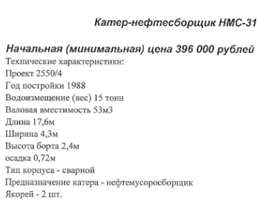

Рисунок 2.2 –

Пробуем купить катер-нефтесборщик, который входит в продукцию завода. В поисковике третья ссылка на рисунке 2.3 указывает на предприятие. Так как компания представляет информацию о себе и историю судостроения, ссылка будет пользоваться спросом.

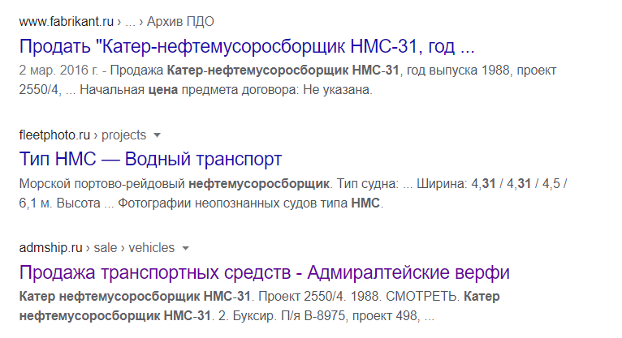

Рисунок 2.3 –

**Сайт «Амурский судостроительный завод»**

Каталог представлен маркированным списком, нет визуальной составляющей, основной информации.

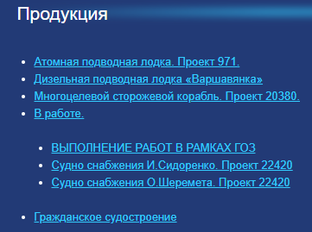

Рисунок 2.4 –

Есть подробное описания товара при раскрытии ссылки, нет возможной стоимости проекта и сроков сдачи.

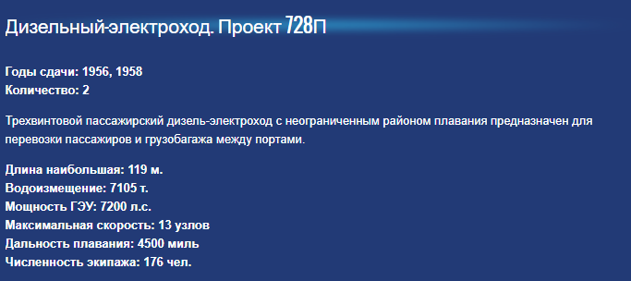

Рисунок 2.5 –

Поисковик не находит ссылку на компанию по запросу «Дизельный электроход», но встречаются конкуренты, представляющие такие же услуги.

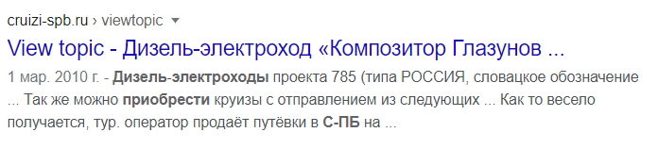

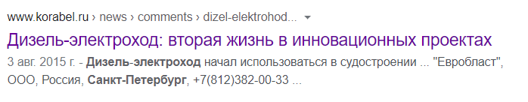

Рисунок 2.6 –

Соответственно, завод не занимает высоких позиций и является неконкурентоспособным.

**Сайт «Выборгский судостроительный завод»**

В виде карточки товаров представлены прошлые проекты завода в порядке убывания по времени изготовления (Рис. 2.7). Указан заказчик, год, название, внешний вид.

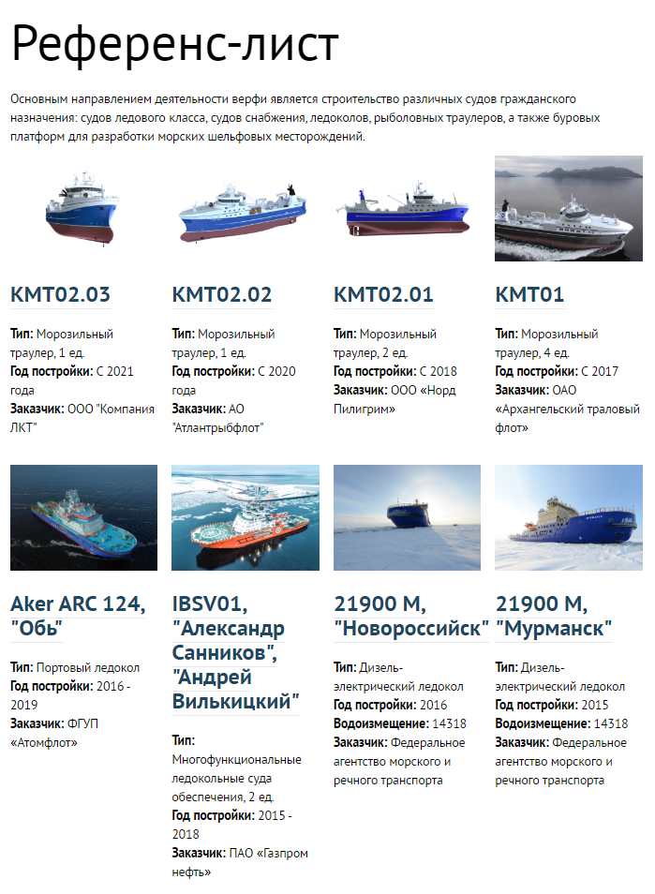

Рисунок 2.7 –

Легко сравнить и выделить основную информацию об изготовлениях, что представлено на рисунке 2.8.

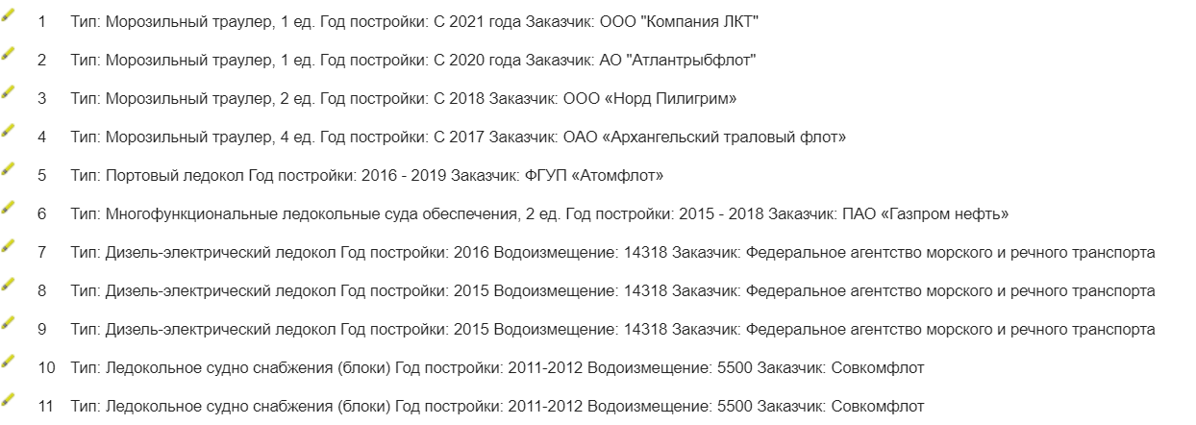Рисунок 2.8 –

Раскрытая карточка судна не представляет дополнительной информации, данные о примерной стоимости и километраже отсутствует. Где об этом можно узнать тоже.

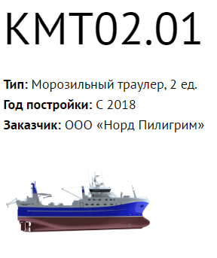

Рисунок 2.9 –

При поиске судна первая ссылка указывает на площадку для покупки, продажи любых приспособлений для моряка, включая судна. Вторая ссылка указывает на Выборгский завод, который представляет собой компанию с репутацией. (щто)

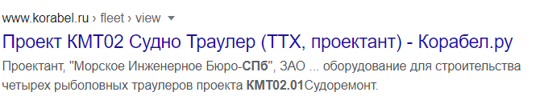

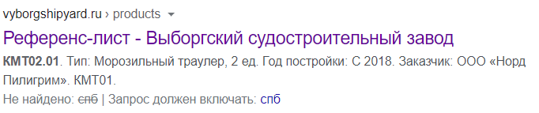

Рисунок 2.10-

**Концерн «ЦНИИ Электроприбор»**

Каталог продукции представляет информационные блоки по категориям продукции, помеченные иконками кораблей, на которых может быть установлен этот спектр приборов.

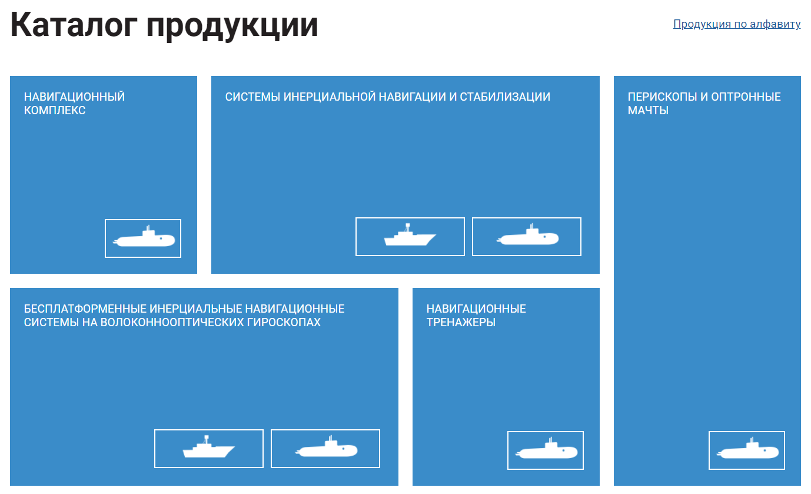

Рисунок 2.11-

При открытии карточки прибора появляется несколько вложенных вкладок для разделения данных, также приложена документация на изделие. Приборы, которые могут также заинтересовать клиента в дополнение к этому, представлены в виде карточки товаров ниже. Также паспорт товара содержит кнопку «отправить запрос», то есть понятно, как оформить покупку товара и получить обратную связь. Это увеличит конверсию сайта.

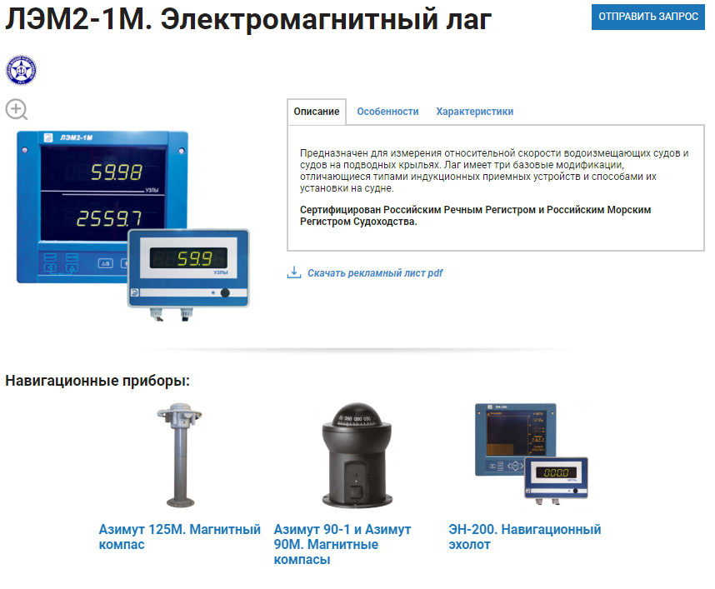

Рисунок 2.12 –

В поисковой выборке сайт «Электроприбор» на втором месте, что гарантирует просмотр товара при его выборе.

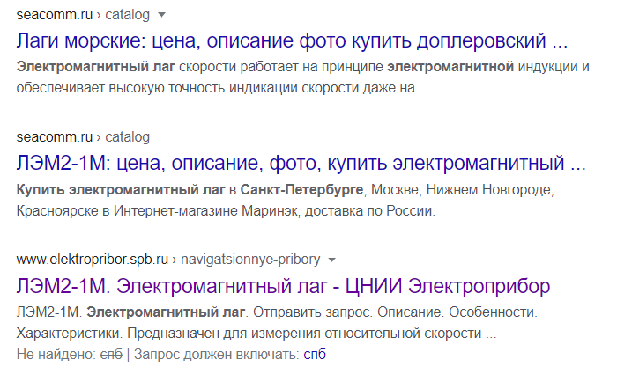

Рисунок 2.13 –

1. Подглава

В предыдущих разделах было определено по каким критериям потенциальные клиенты находят сайт компании. Исходя из этого, выделены разделы сайта, удовлетворяющие часто встречающимся запросам в Интернете. Проанализированы раздел вакансий и каталог продукции, которые являются основными для посещения и влияют на формирование ясного представления о продукте и свободных рабочих местах в компании. Их грамотное представление является определенной гарантией дальнейшего сотрудничества. Однако целостный имидж предприятия зависит не только от одного раздела сайта, но и от полной структурированной информации о компании. Сайт может предоставить доступ к ней через навигационное меню, по которому будут оцениваться возможности компании и полнота используемых на сайте разделов.

Перейдем к анализу навигации и разберем роль каждого раздела на сайте рассмотренных ранее предприятий.

**Сайт «Адмиралтейские верфи»**

Для поиска информации в книге необходимо содержание, которое указывает на номер страницы нахождения информации (адрес данных). Таким содержанием на сайте является меню, по которому также можно судить о наличии нужного материала. Вместо страницы в случае с книгами меню на сайте при нажатии на него сразу переносит на адрес с нужным материалом.

На сайте предприятия «Адмиралтейские верфи» меню расположено слева вдоль веб-страницы, что гарантирует доступ к нему из любой её точки.



Вертикальное меню

Первый раздел меню называется «Компания». Предполагается, что в этом разделе говорится об истории создания компании, ее руководителях и контактах. При наведении на раздел появляется следующий список:

* История компании
* Лицензии и сертификаты
* Раскрытие информации
* Противодействие коррупции
* Контактная информация

Некоторые элементы списка более востребованы, чем другие. К примеру, доступ к контактам важен для сотрудничества, а информация о секретности на предприятии не так актуальна. Но затруднен из-за его удаленного размещения. А коррупции не интересует

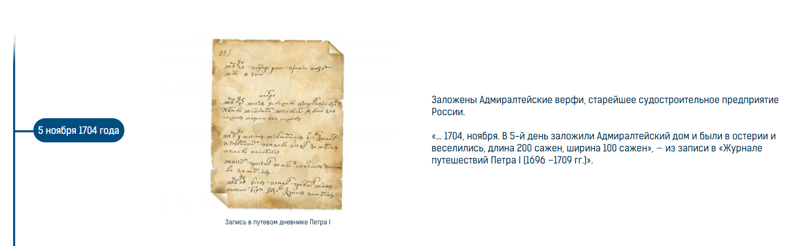



Лицензии и сертификаты

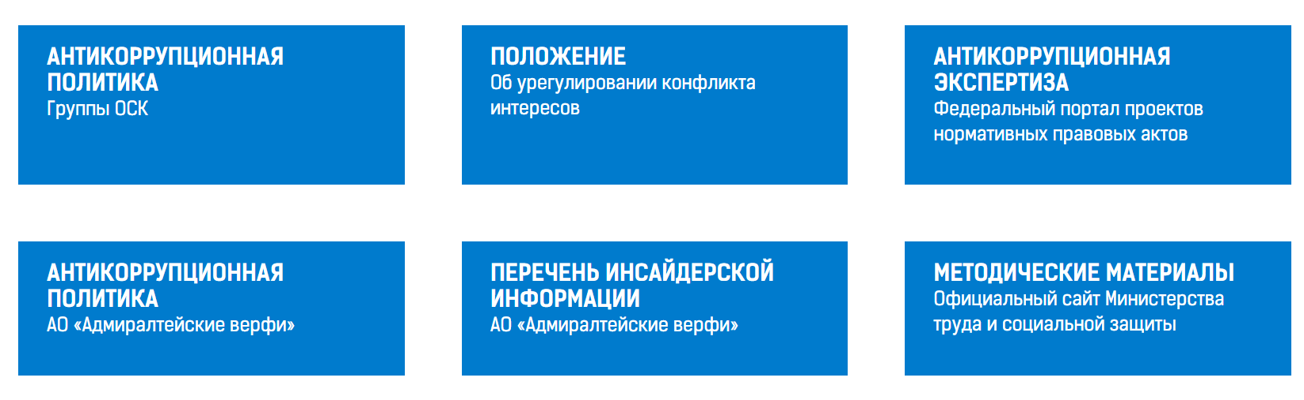

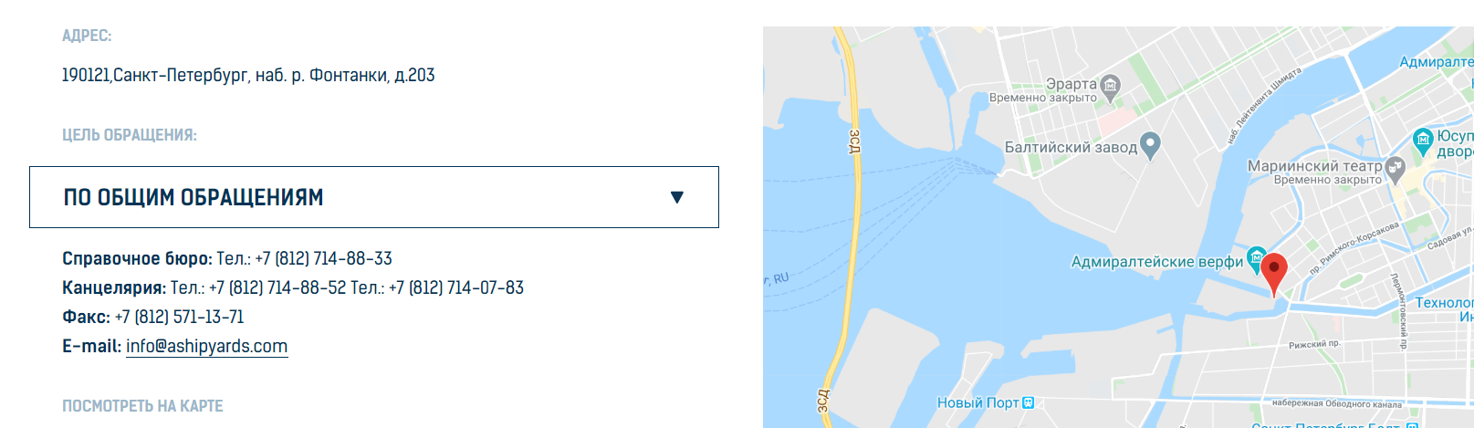

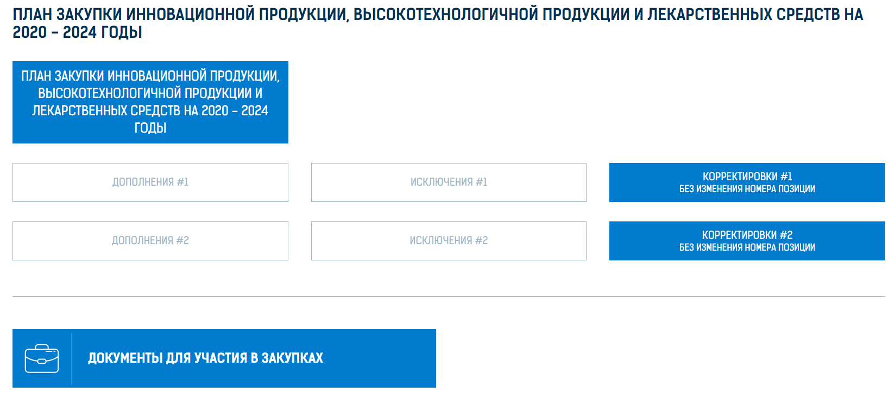

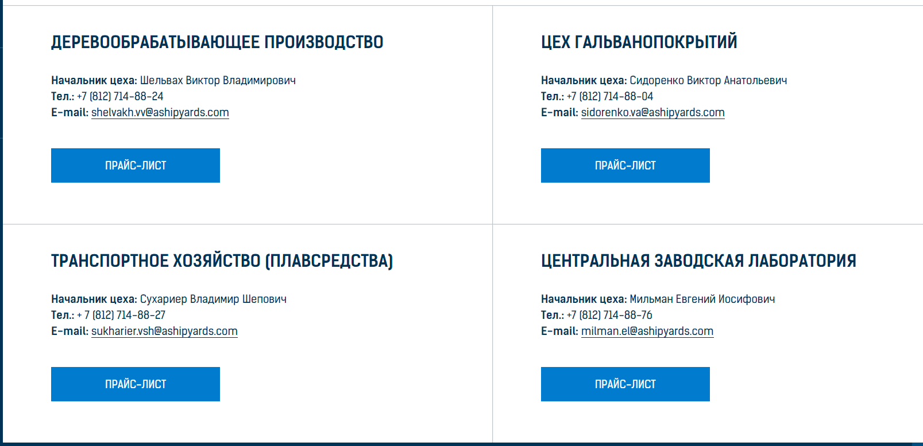

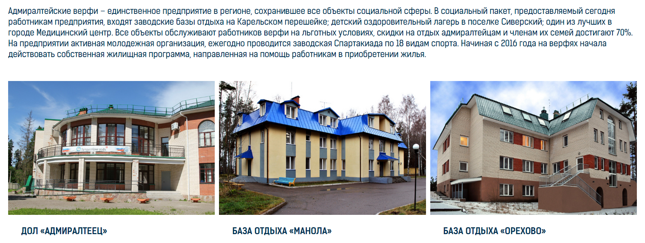

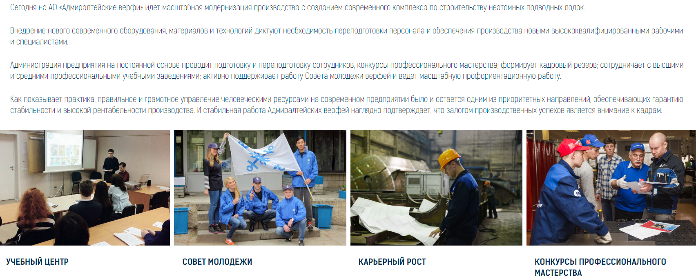

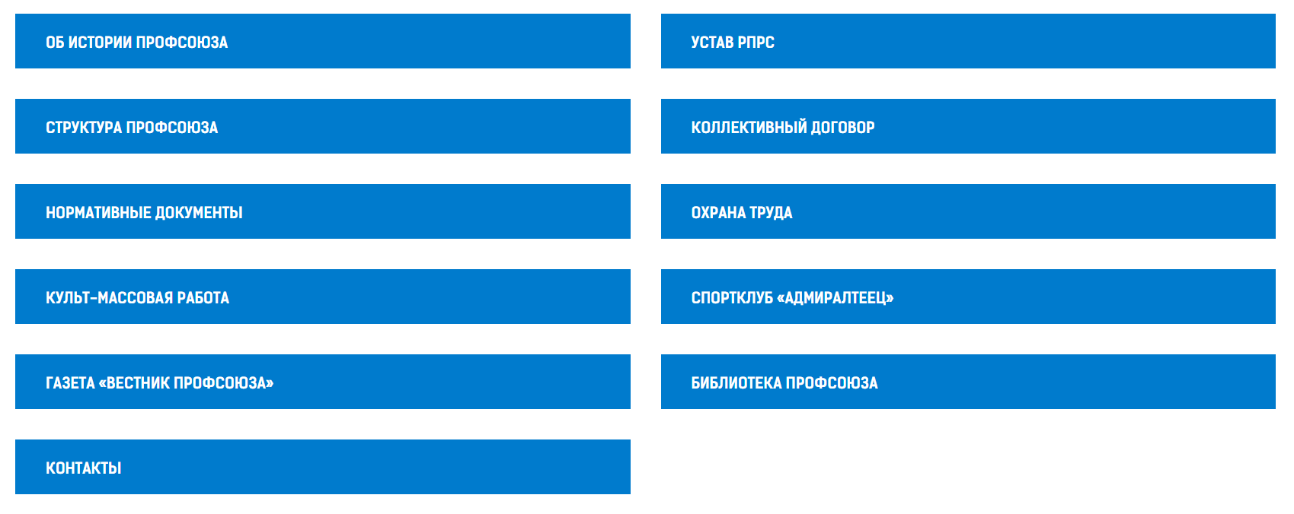



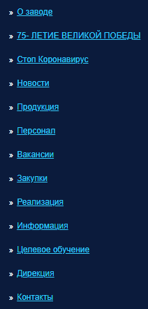

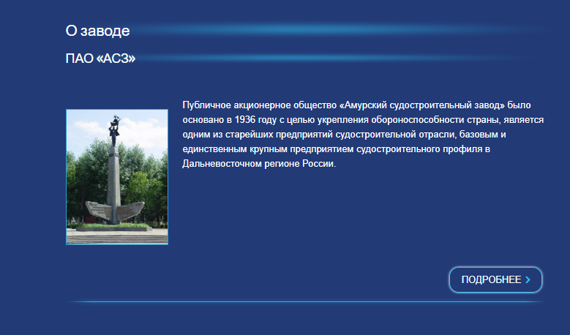

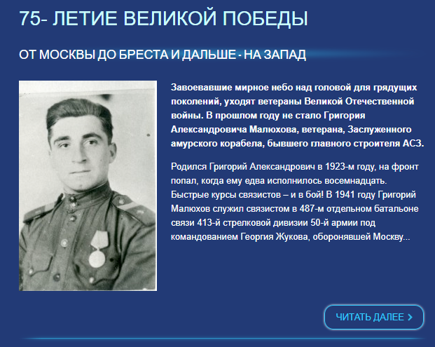

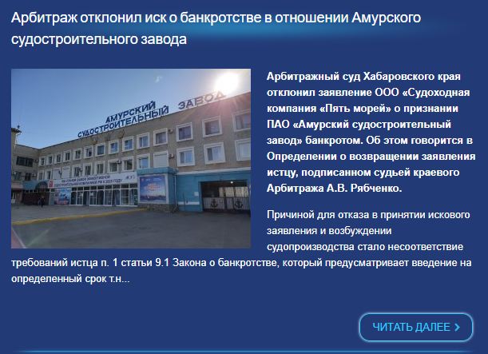

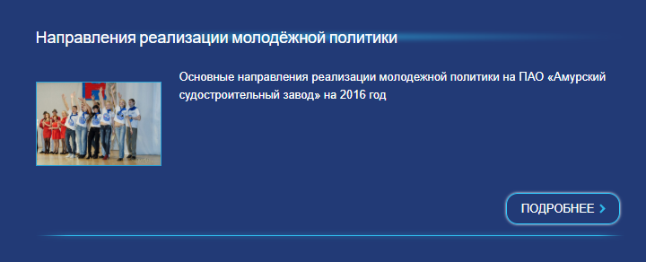

1. Обратная связь

Для осуществления заказа продукции или уточнения деталей заказа необходима связь с сотрудником предприятия, отвечающим за продажу оборудования. На базе сайта ее можно организовать по-разному, рассмотрим каким способом воспользовались конкуренты.

Сайт «Адмиралтейские верфи»

В разделе продажи на сайте предприятия «Адмиралтейские верфи» блок с контактной информацией (Рис.) находится перед каталогом продукции. Если для звонка по телефону необходимо воспользоваться другим устройством, то указанный e-mail является ссылкой, которая при нажатии автоматически открывает почту (Рис.).



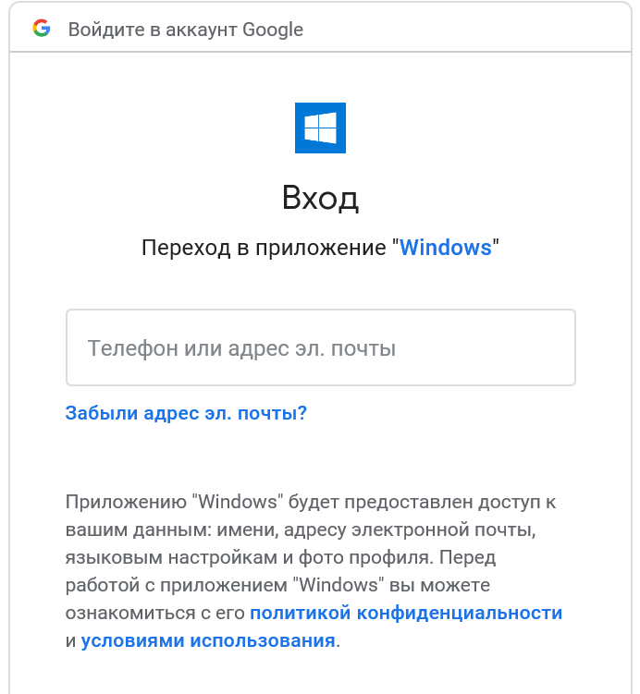

Минусы такого формата связи - возможная потеря клиента на каждом шаге, то есть для покупки или оформления заказа клиенту нужно войти в почту и самостоятельно оформить и отослать письмо. Это занимает много времени, и заказчик уйдет с сайта, выполняя всю процедуру. Кроме того, почта не является защищенным каналом связи.

Положительной стороной является то, что клиент в свободной форме может представить свои пожелания относительно заказа, и у предприятия останутся его контактные данные в виде почты.

Сайт «Амурский судостроительный завод»

Предприятие также поддерживает связь через e-mail, но он не указан в разделе продаж. Переход на раздел с контактами усложнит задачу покупки товара и увеличит риски потери клиента. Кроме того, количество адресатов (Рис.) запутает пользователя. А сам процесс связи останется ненадежным и длительным по времени.

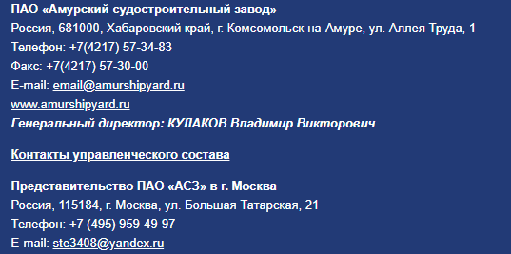

Сайт «Выборгский судостроительный завод»

В разделе «каталог продукции» нет контактов для связи, они представлены отдельно (Рис.). Помимо почты указан телефон, благодаря чему появляется возможность позвонить не выходя с сайта (Рис.).

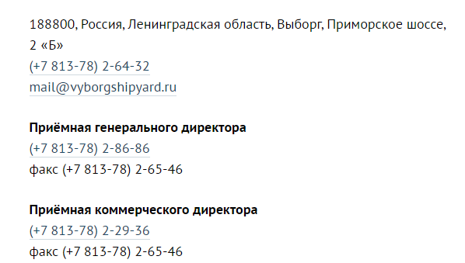

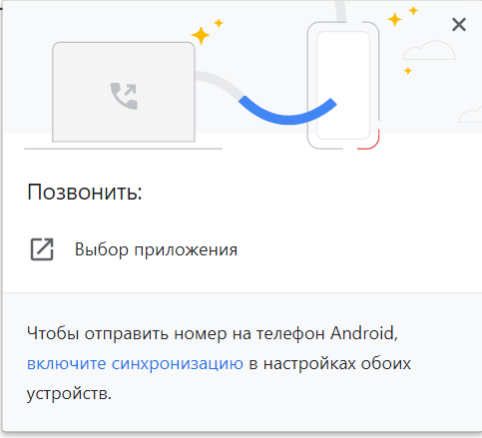

Это повышает удобство работы с сайтом и увеличивает вероятность сотрудничества.

Тем не менее такая практика встречается редко, и у клиента заранее не синхронизирован телефон с компьютером для совершения этой операции, то есть потребуются ненужные действия.

Если сайт просматривали с телефона,

